**Отчет об выполнении задания №4**

**Менеджмент программных продуктов**

Задача управления творчеством во все времена была актуальна. Инвесторам, менеджерам, государству хотелось бы иметь предсказуемость на счёт того, когда будет выпущен разрабатываемый творческий продукт (будь это книга, самолёт, компьютерная программа или кинофильм).

В больших проектах выгоднее купить нужного специалиста на рынке, даже если его зарплата кажется чрезмерной. При съёмках кинофильма, продюсер не учит своего сценариста писать диалоги, если тот не умеет этого делать, а просто покупает сценариста для написания диалогов на рынке. Аналогичным образом поступают при разработке приложений. Если возникает недопонимание между командами из разных стран, то одну команду отправляют в длительную командировку. При миллиардной выручке затраты на командировку не имеют значения: главное – выпустить продукт в срок.

Процесс управления реальным проектом всегда основан на контроле группы параметров. Это только в школе приучают мыслить функцией от одной переменной. К сожалению, некоторые руководители перенимают школьные привычки и пытаются найти универсальное средство от управленческих проблем – этакую таблетку от всех болезней.

Менеджер проекта может контролировать следующие параметры (может больше или меньше, зависит от организации и т.д.):

* сроки;
* объём (количество полезных функций);
* объём работы;
* полезность (ценность для потребителя);
* техническая и технологическая сложность;
* внешнее качество (с точки зрения потребителя);
* внутреннее качество (с точки зрения специалиста, инженера, конструктора);
* риски;
* психологическое состояние команды.

Для контроля параметров используются процессы, каждый из которых сводится к определённому набору инструментов и процедур их применения. Перечислим некоторые из процессов:

* управление задачами;
* управление сроками;
* управление качеством;
* управление рисками.

Процессов может быть больше и каждый из них может быть разбит на отдельные подразделы со своими особенностями, но нам достаточно знать именно эти, так как они несут на себе критически важные элементы процесса разработки программного продукта.

**Работа с GitHub**

Были изучены методы и инструменты работы с СКВ GitHub. Также была произведена первичная настройка доступа к репозиториям учетной записи.

Создан репозиторий «Practices» через десктопное приложение Github.

В репозиторий были закоммитчены отчеты по заданиям №1 и 3 и занесены в основную ветку «main».

В составе репозитория была создана дополнительная ветка «Demo».

Основная ветка «main» была переименована в «For-using».

Данный отчет также был закоммитчен в ветвь «For-using» репозитория «Practices».

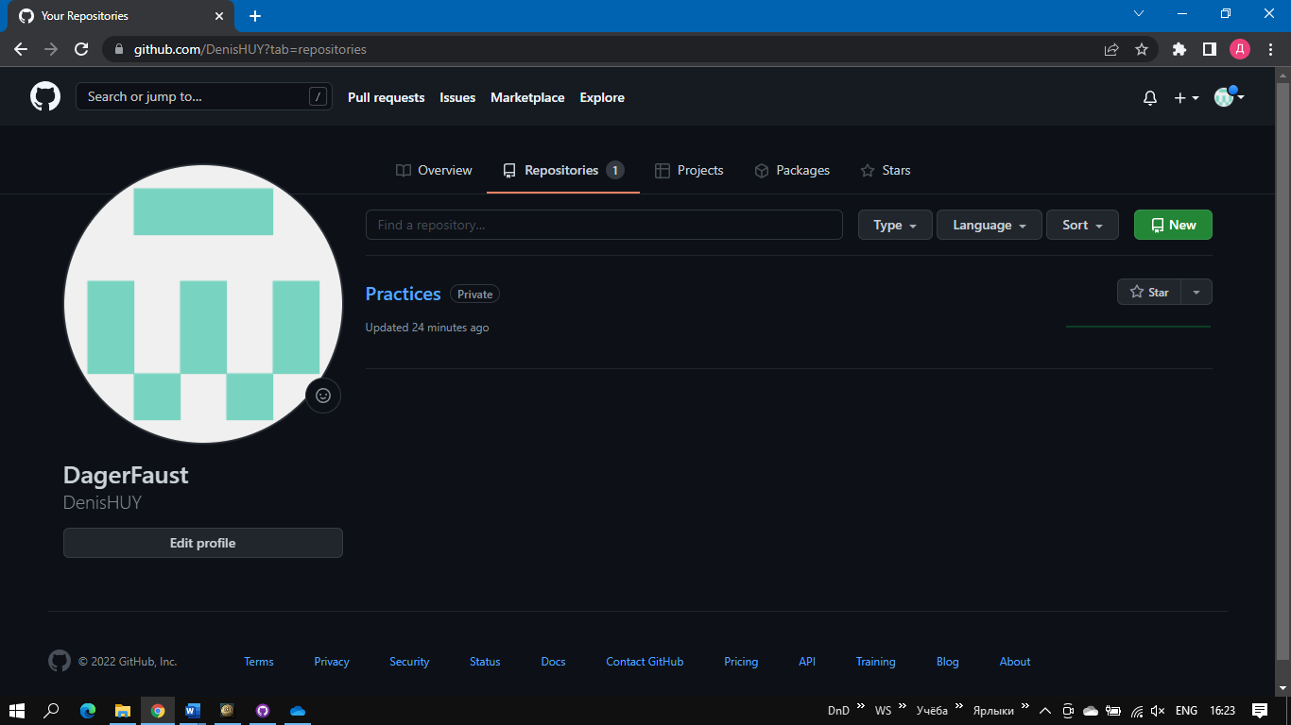

Рисунок №1 – Учетная запись GitHub с репозиторием «Practices»

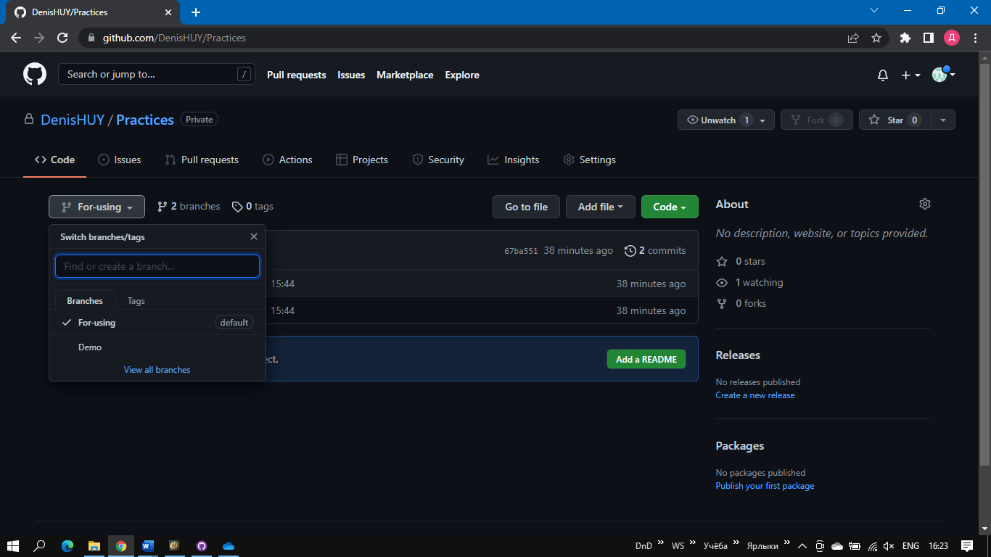

Рисунок №2 – Ветви «For-using» и «Demo» в репозитории

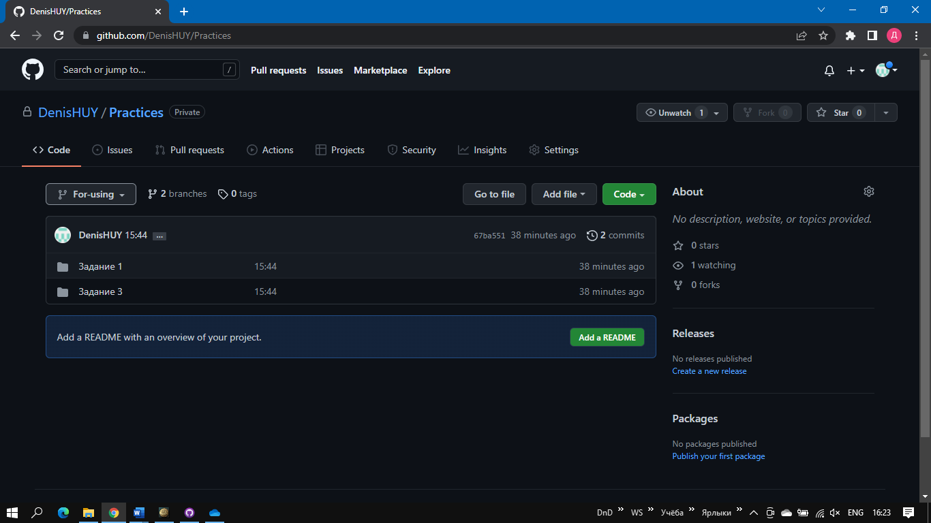

Рисунок №3 – Закоммитченные задания №1 и 3

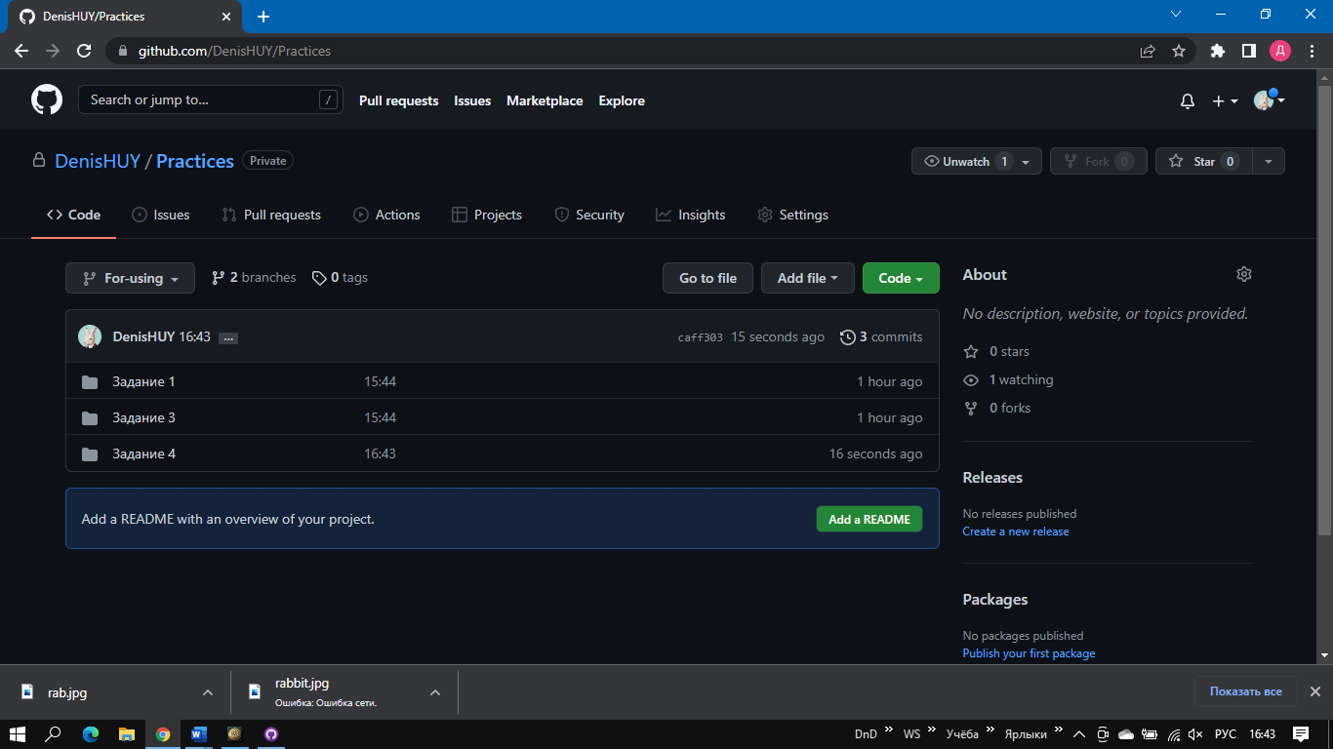

Рисунок №4 – Закоммитченное задание №4